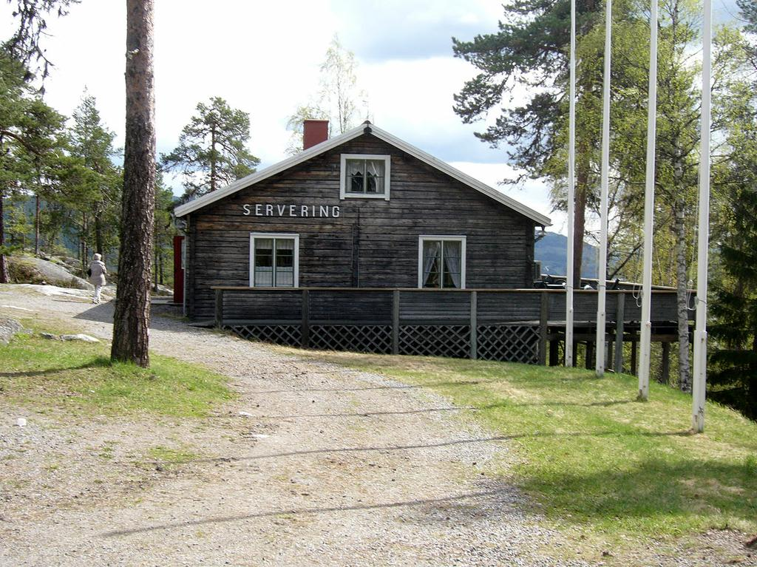

Cafe´ Vättaberget
Öppet
11 juni – 14 aug
Tisdag – söndag 12 – 18
Måndagar stängt

Tel: 0692 – 10200
070 – 279 33 11

Välkomna önskar
Anna-Lena och Matts

